第二章 會議內容
本會議第一天安排兩場參訪活動（Technical Tour），上午前往聖塞巴斯蒂安（Donostia-San Sebastian），觀摩該市交通部門致力環境永續發展之措施與成果，下午則實地搭乘畢爾包市之大眾捷運系統，並參訪捷運行控中心與維修廠。本會議第二天及第三天則進行相關研討會與展覽會，研討會共規劃了7個討論場次，第1場主要由學生代表提出年輕世代對於大眾運輸未來發展之期望、第2場主要探討促進大眾運輸發展以減少廢氣排放量的方法及潛能、第3場主要探討運輸能源的革新技術、第4場主要探討大眾運輸與社會發展之關係、第5場主要探討大眾運輸納入永續發展策略之作法、第6場主要探討如何推動綠色運輸及如何建立公私部門間之合作關係、第7場主要探討大眾運輸對於環境永續發展貢獻性之議題，研討會議程表詳見附錄A。
2.1 參訪活動
一、聖塞巴斯蒂安環境永續發展措施
聖塞巴斯蒂安位於西班牙北部巴斯克(Basque) 自治區吉布斯夸 (Gipuzkoa)省，濱臨大西洋，是該省首府，亦是知名的海濱避暑勝地。該市幅員約60平方公里，市區面積約佔其中34﹪，全市人口計約18萬人，含括周邊城鎮之整個都會區範圍內之人口則有40萬人以上。
聖塞巴斯蒂安於1995年推動一項都市交通改善計畫，主要包含兩項措施，一為促進大眾運輸及非機動車輛之發展，具體方案主要為將部分車道規劃為公車專用道或佈設為自行車道，另一措施為減少市中心區之小汽車流量，具體方案主要為限制汽車路邊停車以及將部分道路規劃為行人徒步區。聖塞巴斯蒂安目前計有7.128公里之公車專用道，平均每人每年搭乘公車達150次，值得一提的是，該專用道同時允許計程車進入行駛，以提高公車專用道之使用率。自行車道長度目前計有25公里，並陸續擴建中，這使得騎乘自行車人數明顯增加，以6月至9月這段期間之使用狀況作統計，2005年每日約有12萬人以自行車作為交通工具，是1998年的2.6倍。行人徒步區目前計有10萬平方公尺，可以通達市內重要觀光景點及商業區，使得步行漸成市中心區內旅運方式之主流。
經過幾年的努力，聖塞巴斯蒂安所推動的都市交通改善計畫已有顯著成果，市民的旅運習慣慢慢有所改變，絕大多數民眾已傾向採用步行、自行車及大眾運具來作為旅運方式，此點是非常符合環境永續發展所強調的「推動零污染或低污染運具使用」之目標。根據2002年一項調查顯示，聖塞巴斯蒂安境內旅次之運具分配狀況為：步行佔48﹪、小汽車28﹪、大眾運輸18﹪、其他6﹪，顯示聖塞巴斯蒂安過去幾年所推動的都市交通改善計畫成果相當顯著，是中型都市致力環境永續發展的好典範。
本參訪活動相關照片詳見附錄B。
二、畢爾包大眾捷運系統
畢爾包位於西班牙北部巴斯克自治區比斯開省(Bizkaia)，是該自治區的首府，亦是西班牙西北部之工業重鎮以及經濟與文化中心。該市幅員約41.6平方公里，人口計約43萬人，含括周邊城鎮之整個都會區範圍內之人口則有100萬人以上，為西班牙境內第五大都會區。
畢爾包境內之大眾運輸服務主要有公車、電車及捷運。該市大眾捷運系統有兩條路線，路網呈Y字型，亦即兩條路線之部分行駛路段是相同的，一號線於1995年11月11日通車營運，二號線於2002年4月13通車營運，營運路網長度目前為36.39公里，計有34個車站(18個位於地下，16個位於地面)，2005年之全年載客量達7,780萬人次。兩條路線均有延伸計畫，預計增加7個車站，目前刻正興建中。畢爾包大眾捷運系統係由香港赤鱲角機場的設計者英國建築師諾曼．福斯特(Norman Foster)所設計，該捷運系統因優異的站體設計，於1998年獲頒全球軌道建築設計領域最富盛名的Brunel獎。
畢爾包大眾捷運系統有37組捷運列車，每組捷運列車有4節車廂，各車廂彼此可連通，每組捷運列車載客容量為坐位112個、立位526個，值得一提的是，最後一節車廂有規劃專區針對坐輪椅乘客之需求來設計，並備有按鈕可通知捷運駕駛員有行動不便乘客出現，捷運駕駛員會透過影像監視器掌握行動不便乘客之進出狀況，確保其搭乘安全性。
捷運列車具備自動駕駛系統（Automatic Train Operation System）及自動防護系統（Automatic Train Protection System），可確保行車安全。畢爾包大眾捷運系統行控中心（Operations Control Center, OCC）藉由5組可遠端控制之系統來掌控該系統之運轉，包括：1.行車號誌控制系統；2.電力供應控制系統；3.通訊設備控制系統；4.車站設備控制系統；5.票證管理控制系統。該系統營運至今仍保持零肇事紀錄。
畢爾包大眾捷運系統之顧客服務中心，於1999年通過品質管理體系ISO 9002之認證，並保持至今。該捷運系統對於無障礙交通環境之規劃也頗為用心，因此於2000年獲巴斯克自治區殘障聯盟頒獎表揚。
畢爾包大眾捷運系統對於環保及永續性亦相當重視，於2002年通過環境管理體系ISO 14001及EMAS之認證，是歐洲第一個達到此標準的捷運系統。根據2003年一份評估報告，在致力環境永續發展方面，該捷運系統之成效如下：
1.每年可減少4萬噸CO₂排放量（以捷運乘客若使用小汽車會產生之CO₂排放量來計算）。
2.每延人公里之能源消耗相較小汽車小5.7倍。
3.廢紙回收率100﹪。
4.絕大部分有毒廢棄物均會送去再利用或回收。
5.清洗捷運列車之用水有80﹪會再利用。
6.透過採購契約要求廠商必須符合環保法規。
本參訪活動相關照片詳見附錄C。
2.2 研討會
對於改善空氣污染及減緩全球氣候變遷之問題，運輸部門是絕對不能缺席的，各國運輸部門所採取的行動方案，主要皆從提高大眾運具使用率以及降低大眾運輸系統能源消耗量來著手，以下就本次研討會中較具代表性之三個國家案例作進一步說明。此外，鑒於大眾運具應是未來世代偏好的運具選項，因此有必要傾聽年輕人的看法，故本會議特別規劃青年論壇之場次，邀請學生代表就如何提高年輕人長期使用大眾運具之意願提供建言，和與會各國專家相互討論，此單元之設計頗富創意，因此亦將相關建言作摘要彙整，供國內有關單位參考。本次研討會會場照片詳見附錄D。
一、英國倫敦之案例
英國對於CO₂減量目標之設定，係以1990年CO₂排放量為基準點，希望2050年前可以達到相較基準點減少60﹪之目標。圖2-1為英國歷年來CO₂排放量之變化，以及各排放源歷年來CO₂排放量之變化，從相關數據可知英國所設定的CO₂減量目標深具挑戰性，需要各部門通力合作，尤其是運輸部門，因為運輸部門是CO₂主要排放源之一，且運輸部門之CO₂排放量是持續成長的。
圖2-1 英國歷年來CO₂排放源之結構
就倫敦地區而言，2005年CO₂排放量約4,200萬噸，其中21﹪來自運輸部門，在運輸部門所排放之CO₂中，49﹪來自汽機車，倫敦地區CO₂排放源之結構及該地區運輸部門CO₂排放源之結構詳如圖2-2所示。圖2-3為都會區主要運具每延人公里CO₂排放量之比較，由圖中可知小汽車之使用是較不環保的，因此導引民眾選擇較環保之運具是非常重要的，亦是攸關能否達到CO₂減量目標的關鍵之一。
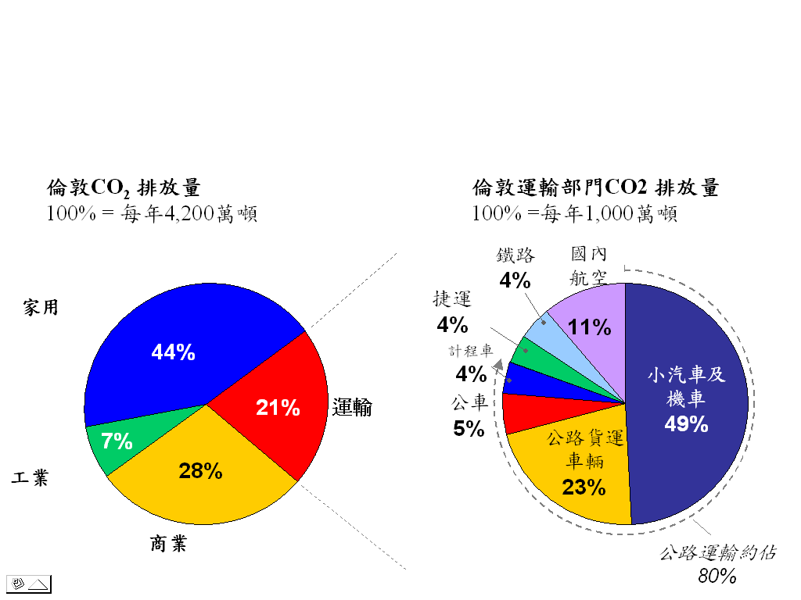
圖2-2 倫敦地區及該地區運輸部門CO₂排放源之結構
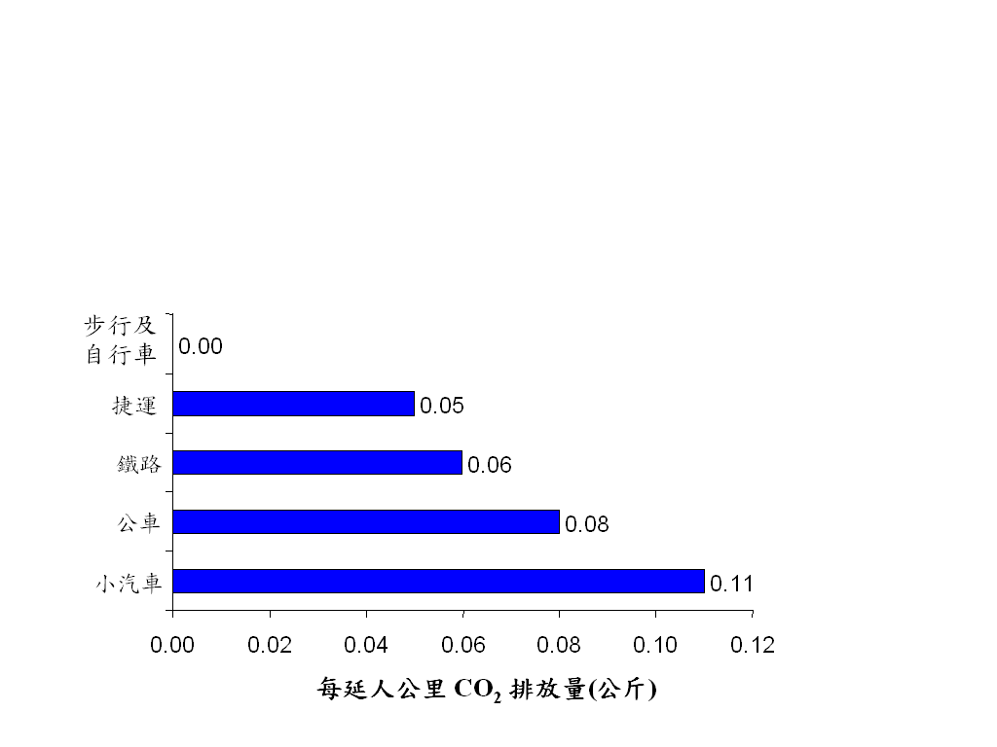
圖2-3 都會區主要運具每延人公里CO₂排放量
倫敦地區運輸部門對於CO₂減量所設定之各年期目標，如圖2-4所示。為了達到既定目標，倫敦政府採取下列主要措施：
1.收取道路擁擠費（Congestion Charge）：
除了例假日、國定假日及聖誕節至元旦期間，每天上午7點至下午6點30分，於市中心區之道路上行駛或停放之車輛必須繳交每日8英鎊之道路擁擠費（事先或當日繳交），若隔日才繳交則需付10英鎊，延遲未交者，車主會收到100英鎊之罰款通知（若僅為市區路邊停車，且於14日內繳交罰款，罰款可減為50英鎊）。
2.進行運輸需求管理：
藉由相關措施減少或分散民眾對道路交通之需求，預計於3年期間投入500萬英鎊執行相關計畫，且會進行事前、事中及事後之績效評估。
3.要求大眾運輸工具採用減少CO₂排放之技術與燃料：
使用油電混合公車可以減少30﹪以上之CO₂排放量，且無損車輛性能與行車績效，目前之車價對業者而言亦可負擔的起，應該加以推動，並逐步引進CO₂排放量更低之生質柴油公車及氫氣公車。
4.鼓勵開車民眾使用更環保之汽車：
4x4四輪傳動小汽車每車公里CO₂排放量最高，其次為汽油引擎小汽車、柴油引擎小汽車、使用混合燃料小汽車、電動小汽車。若開車民眾使用的是CO₂排放量較低之汽車，對於CO₂減量也是有貢獻的。

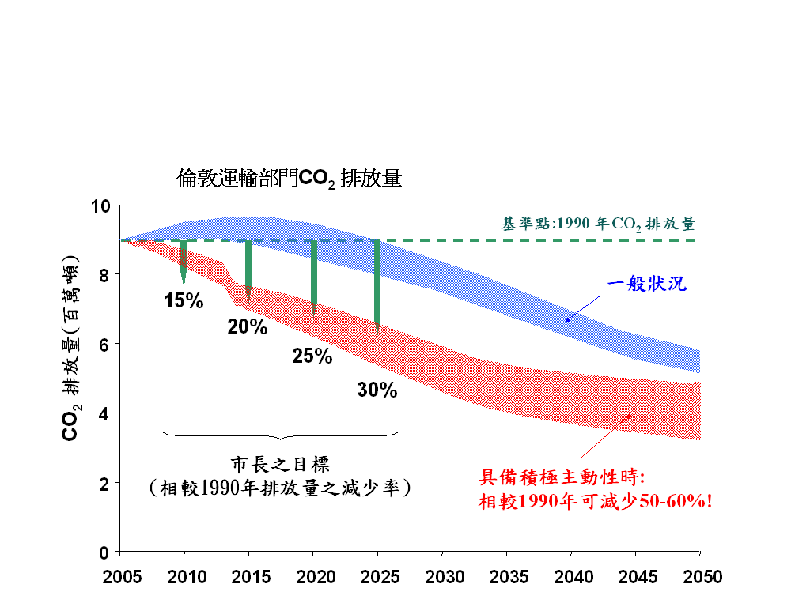
圖2-4倫敦地區運輸部門對於CO₂減量所設定之各年期目標

上述措施中較特別的是「收取道路擁擠費」乙項，該措施較易引起民眾反彈，但可在短期內有效抑制汽機車使用，以減少CO₂排放量。倫敦自2003年2月開始實施該項措施，收取道路擁擠費之區域範圍有21平方公里，約佔倫敦都會區1.3﹪之面積，計有174個進出入口，晨峰時段每小時約有4萬輛車會進入收費區，倫敦政府藉由203台攝影機，偵測進入該區域之車輛的車牌號碼，準確率約90﹪。收取道路擁擠費加上改善大眾運輸服務品質之措施實施後，相較2000年之狀況，已有4﹪小汽車使用者改變運具選擇，大眾運輸工具載客人數每日約增加2萬人，收費區交通量減少10-15﹪，CO₂排放量因此減少16﹪。預計本措施於10年期間可收取道路擁擠費1.3兆英鎊，依法須用於倫敦之交通建設。
有部分車輛可以免付道路擁擠費或享有折扣，但除了公車之外，均要事先申請註冊（註冊費用為10英鎊），簡要說明如下：
1.免付道路擁擠費者：
(1)身心障礙者與身心障礙團體組織：申請註冊之車輛不一定是身心障礙者所擁有之車輛或由其駕駛之車輛，但須以搭載身心障礙者為旅次目的，考量臨時需求，可以在不同時間點申請註冊不同車輛，但每個人或每單位以優惠兩輛車為限，以最近註冊那兩輛車為準。
(2)使用替代能源且廢氣排放量符合標準之車輛
(3) 9人座以上(含駕駛座位)之營業車輛
(4)車寬(不含後視鏡)1公尺以下且車長2公尺以下之機車。
2.享有折扣者：
收費區內之居民可享90﹪之折扣，但以使用有註冊的自用車為限，且一人只可申請註冊一輛車。若居民僅為市區路邊停車，當其擁有路邊停車許可證且係將車輛停放於住家所處區域之居民停車格時，可免付道路擁擠費。收費區內之居民約有4萬戶擁有小汽車，儘管其可享費用折扣，但1/3居民表示從未在收費時間內使用小汽車。
二、瑞典斯德哥爾摩之案例
為減少空氣污染及溫室氣體排放，除了鼓勵開車民眾改搭大眾運輸工具之外，大眾運輸業者亦須配合降低廢氣排放量。瑞典大眾運輸協會（Swedish Public Transport Association）環境小組建議2012年以前，全國公車50﹪應使用替代性清潔燃料，2020年以前使用大眾運輸之旅次應增加30﹪。該項目標若能達成，預期每年可因此少用柴油與石油各10萬立方公尺，減少CO₂排放量52萬噸。
針對使用替代性清潔燃料之措施，瑞典斯德哥爾摩地區之大眾運輸業者AB Storstockholms Lokaltrafic(SL)設定下列努力目標：
1.軌道運輸只使用可再生之電力資訊，例如風力、水力、生物能源（biomass）等。
2.使用替代性清潔燃料之公車比例，於2011年須達到50﹪，2025年則達到100﹪(2006年為25﹪)。
圖2-5為主要替代性清潔燃料與汽、柴油於使用時所產生之廢氣量比較，CO₂排放越多者會對全球氣候變遷造成較大影響，氮氧化物及懸浮微粒排放越多者會對當地空氣品質造成較大影響。從相關比較 可以看出酒精(Ethanol, E95或E85)、生化沼氣(Biogas)及氫氣(Hydrogen, H2)使用時所產生之CO₂、氮氧化物及懸浮微粒，均較其他燃料來的低，是當中較好之選擇。進一步評估燃料是否容易取得、可以使用該燃料之車輛是否容易購置、營運成本(包括燃料成本、維修成本、車輛及加氣設備成本等)和使用柴油相較之競爭性等因素，SL在選擇替代性清潔燃料時，以酒精為主，生化沼氣為輔。

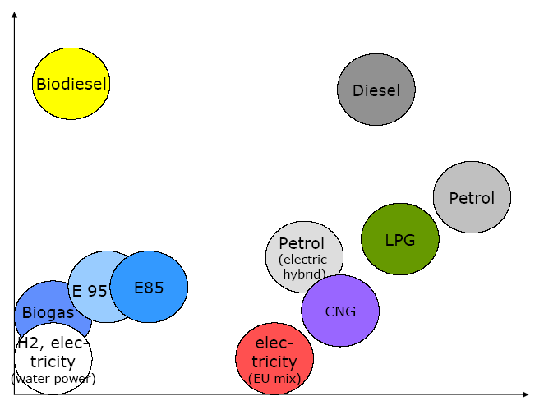
液化石油氣
氮氧化物及
懸浮微粒排放量
柴油
汽油
油電混合
壓縮天然氣
電力
酒精
(含15%汽油)
酒精(含5%汽油)
生化沼氣
氫氣
生質柴油
CO₂排放量
圖2-5使用替代性清潔燃料與汽、柴油所產生之廢氣量比較

SL自1989年引進酒精公車，目前已有388輛酒精公車，約佔其公車數量之22﹪，是全球擁有酒精公車數輛最多的運輸業者，預計2011年酒精公車之比率可達43﹪左右。行駛斯德哥爾摩市中心區域之所有公車路線目前均已使用酒精公車。
SL自2004年引進生化沼氣公車，目前有51輛生化沼氣公車，約佔其公車數量之3﹪，是歐洲擁有生化沼氣公車數輛最多的運輸業者之一，於2009年生化沼氣公車約可增加至120-130輛左右，預計2011年生化沼氣公車之比率可達7﹪。SL和斯德哥爾摩Water Cmp廢棄物處理廠有長期合作關係，以取得所需之生化沼氣，但SL也正在調查研究其他取得來源。
近年來石化油品價格攀升，使得酒精燃料之價格和柴油相差無幾，但酒精公車之購置及維修成本仍明顯高於柴油公車，使用生化沼氣公車之成本則更高。相較柴油公車，酒精公車及生化沼氣公車之每車公里營運成本大約高0.1-0.3歐元，但隨著柴油價格及油品稅率的增加，以及大量使用酒精公車及生化沼氣公車之規模經濟效益，預計5年內其營運成本即可會和柴油公車差不多。雖然公車採用替代性清潔燃料會增加營運成本，但SL認為此項措施帶來的環保效益可以抵過成本上的付出。
三、芬蘭赫爾辛基之案例
基於永續發展之願景，赫爾辛基地區之大眾運輸系統於2012年前應達到下列目標：
1.新增旅次使用大眾運具者必須達到60﹪，整體大眾運具使用率必須達到42﹪(2004年為40﹪)。
2.採用電力或氣體燃料之大眾運具所行駛之座位公里數，必須達到所有大眾運具所行駛之座位公里數之70﹪(2004年為50﹪)。
3.市內公車使用氣體燃料者必須達到40﹪(2004年為15﹪)。
4.大眾運具所排放之氮氧化物及懸浮微粒必須減少50﹪(2004年市內公車所排放之氮氧化物為301噸，懸浮微粒為5.8噸)
為了達到既定目標，赫爾辛基交通主管單位採取下列主要措施：
1.擴充軌道運輸路網及天然氣公車路網：
希望大眾運輸服務範圍擴大後，可以吸引更多開車民眾改為搭乘大眾運具，達到赫爾辛基市議會2005年9月28日之決議：
(1)晨昏時段進入市區之旅次中，搭乘大眾運具者必須達到所有使用機動車輛者之73﹪(2004年為70﹪)。
(2)當日穿越市區之旅次中，搭乘大眾運具者必須達到所有使用機動車輛者之17﹪(2004年為13﹪)。
(3)公車行駛速度需提高6﹪(2004年為時速24.3公里)
(4)電車行駛速度需提高4﹪(2004年為時速15公里)
2.將有關永續發展之作為列入公車路線競標時之評分項目：
列入公車路線競標時之評分項目，包括業者是否採用環保公車、是否有利於燃油使用效率之駕駛輔助設備或駕駛行為訓練課程、致力永續發展之承諾等事項。
3.改善運輸場站及維修廠之能源使用效率：
藉由節約能源並使用可再生能源或進行能源回收來加以改善。
四、青年論壇之建言
1.教導年輕人正確的認知
多數年輕人雖關心空氣污染與溫室效應問題，但仍渴望擁有小汽車，顯示年輕人對於個人運具選擇對外界的影響缺乏足夠的認知。許多年輕人只看見使用汽車之好處，卻不知或輕忽其不便性與負面影響，因此必須教導年輕人有正確的認知，改變其價值觀，使其作出正確選擇。例如可將運具選擇問題結合環保常識，納入學校課程來加以宣導，並提供老師與家長所需之教育訓練、安排學生參觀大眾運輸系統，增進其對大眾運輸路網之熟悉度。
2.採取較積極手段激勵年輕人改變行為
雖然使用小汽車有費用較高、停車不便、增加心理壓力、安全性較低、增加空氣污染、造成塞車致使旅運時間增加等缺點，但對某些年輕人來說，仍不足以因此改變其想自行開車之慾望，必須採取較積極手段，加重使用小汽車之成本與不便性，以突顯大眾運具之優勢，才足以誘使其改變行為。例如減少停車空間、道路規劃以人行道、自行車道及大眾運具為優先考量、參照倫敦、羅馬及新加坡之作法收取市區道路通行費。
3.提供民眾樂於使用之大眾運輸服務
擴大大眾運輸服務範圍，並運用動態資訊系統與電子票證等新技術，以提供更快速、更有效率、可及性更高、票價合理、舒適、安全之大眾運輸服務，使民眾樂於使用大眾運具。
4.減少大眾運輸及門服務不如小汽車之缺點
藉由相關措施減少大眾運輸及門服務不如小汽車之缺點，以降低民眾擁有小汽車之慾望，例如公車或捷運等大眾運具提供載運自行車之服務、推動小汽車共用(Car Sharing)等，否則民眾一旦購買小汽車就一定會去使用。
5.加強大眾運輸系統之行銷與宣傳活動：
汽車促銷廣告很多 但大眾運輸之行銷廣告卻少見，政府部門與大眾運輸業者可藉由舉辦各種活動，吸引大眾媒體報導，改變民眾對大眾運具之刻板印象，重塑大眾運具之良好形象。
本次研討會中，亦有部分大眾運輸業者提及其辦理行銷與宣傳活動之具體作法，以下說明兩個令人印象較深刻之案例：
(1)德國慕尼黑大眾運輸業者MVG：
透過戶政機構主動提供大眾運輸資訊予新搬遷住戶，並作適度之行銷、舉辦問答比賽等，以增進民眾對在地大眾運輸路網及使用大眾運具優點之瞭解。
(2)葡萄牙里斯本大眾捷運系統
於國際無車日(每年9月22日)當天提供民眾免費搭乘服務、兒童節提供12歲以下乘客免費搭乘服務、每學期開始時至各所高中及大學院校進行促銷活動並提供優惠票券、婦女節於主要車站發放鮮花給女性乘客、年節時舉辦各種慶典活動，例如播放應景音樂或裝飾車站，增加搭乘大眾運輸過程之愉悅性與變化性、將車站公共空間提供予藝文團體作為作品發表場所。
2.3 簽署典禮與展覽會
本會議於研討會中場休息時間，同時安排「永續發展憲章（Charter on Sustainable Development）」簽署典禮之活動，並邀請相關單位設置展示攤位，進行技術交流或產品行銷。相關活動照片詳見附錄E。
一、簽署典禮
UITP於2003年發起「永續發展憲章（Charter on Sustainable Development）」簽署會之活動，參與簽署之UITP會員目前已超過100個單位。簽署者透過此儀式表達其致力永續發展之決心，簽署者必須將環境永續、經濟永續及社會永續三大原則列為該單位之工作目標，並定期評估執行成效，UITP則對簽署者提供相關協助及教育訓練，並透過會議或出版報告讓簽署者彼此交換執行經驗。在此次簽署典禮中，有近10個單位加入永續發展憲章簽署之活動，以捷運系統及公車之營運業者居多。
二、展覽會
本次會議計有10個單位擺設攤位參展，參展單位包括大眾運輸業者、設備廠商以及社團組織，其中較特別的是西班牙馬德里能源、環境與科技研究中心(Centro de Investigaciones Energiyicas, Medioambientaies y Tecnologicas，CIEMAT)所展示之空氣污染改善計畫(Curb-Air Project)，簡要介紹如下。
由於溫室氣體效應造成之影響是全球性的，必須世界各國共同努力才能達到改善的目標，因此部分國家不僅致力於改善本國空氣品質，也透過計畫協助其他開發中國家降低空氣污染。Curb-Air計畫係由7個歐亞地區研究組織共同合作，荷蘭能源研究中心(Energy Research Center of the Netherlands, ECN)負責統合，部分資金來自歐盟執委會所屬之亞洲環保計畫( Asia Pro Eco Programme of European Commission )。該計畫挑選4個空氣污染嚴重的亞洲大型都市作為協助對象，包括有印度矽谷之稱的邦加洛(Bangalore)、泰國首都曼谷、印尼首都雅加達及中國工業重鎮之一的濟南。該計畫於2006年2月展開，第一年期進行相關研究調查，研擬妥適之空氣品質管理政策，並和當地政府有關部門討論相關方案之可行性，第二年期則評估相關方案之執行，能否藉助清潔發展機制（Clean Development Mechanism,CDM）或其他碳交易方式，獲得財務挹注，並撰寫行動指南供當地政府有關部門參考。CDM是京都議定書規範的彈性機制，工業化國家可藉合作計畫，以資金援助或技術移轉等方式，協助開發中國家減少二氧化碳的排放，再將配額買回自用。

